**Возможности GitHub Dekstop**

1. **Введение**

GitHub Desktop — это графический клиент для работы с Git, который упрощает управление репозиториями, коммитами, ветками и синхронизацией с удалёнными репозиториями GitHub без необходимости использовать командную строку.

1. **Установка и настройка**
2. Скачать GitHub Dekstop с сайта <https://desktop.github.com/download/>
3. Авторизоваться через GitHub-аккаунт
4. **Команды**
5. **git init** – создание нового репозитория

* Нажать «File»

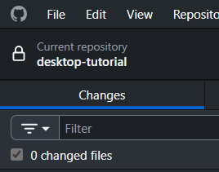

* Выбрать «New repository»

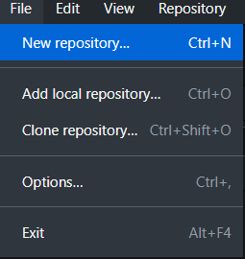

* Указать имя, путь, тип и нажать «Create repository»

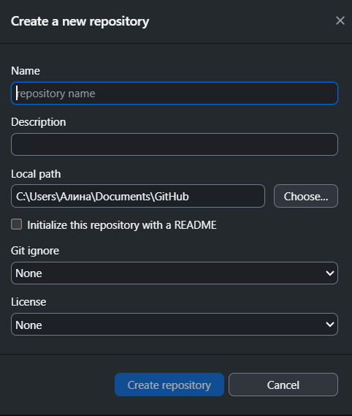

1. **git clone** – клонировать удалённый репозиторий

* Нажать «File»



* Нажать «Clone a repository»

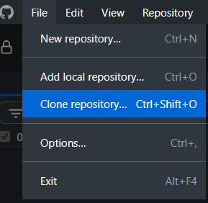

* Перейти во вкладку URL и вставить ссылку на репозиторий, выбрать к нему путь и нажать кнопку «Clone»

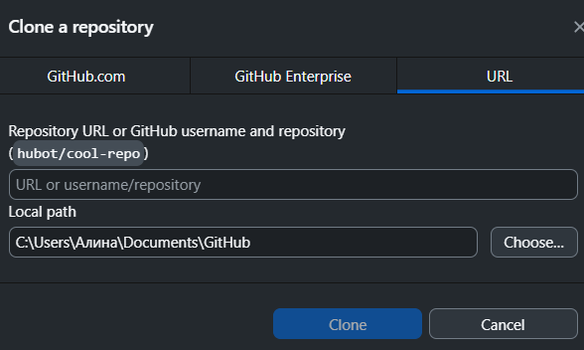

1. **git add, git commit** – добавление изменений и коммит

* После внесения изменений в файлы, они появятся в разделе «Changes»



* Отметьте нужные файлы галочкой (или нажмите «Stage All»)
* В поле «Summary» введите краткое описание коммита
* При желании добавьте детали в поле «Description»
* Нажмите «Commit to …»

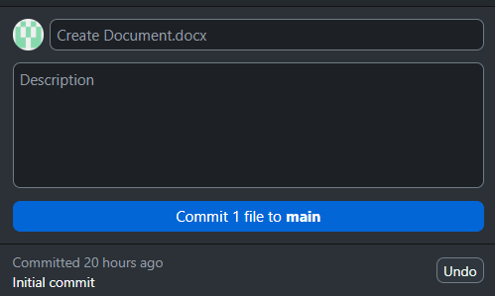

1. **git push** – отправка изменений на удалённый сервер

* Push: после коммита нажмите кнопку «Push origin» (вверху справа).
* Pull: нажмите «Fetch origin», затем «Pull» (если есть новые изменения на сервере)



1. **git branch** – работа с ветвями

* В верхнем меню выберите текущую ветку (например, main)



* Нажмите «Branch» → «New Branch…» — создайте новую ветку

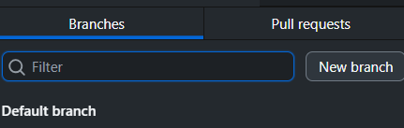

* Для переключения между ветками просто выберите её из выпадающего списка

1. **Особенности GitHub Desktop**

* Интуитивный графический интерфейс
* Интеграцию с экосистемой GitHub
* Визуализация изменений (удобно просматривать изменения в файлах перед коммитом)
* Автоматическое отслеживание изменений

1. **Заключение**

GitHub Desktop - это удобный инструмент для работы с Git-репозиториями, особенно для пользователей, предпочитающих графический интерфейс GitHub Desktop особенно удобен для работы с репозиториями, размещенными на GitHub, благодаря тесной интеграции с этим сервисом.